南京航之舟数字科技有限公司
年度重点研发项目研发成果说明

编制 | 吴洪伟 | 审核 | 吴克 | 审批 | 陈潮华
发布日期 |  | 2025年8月20日
发布、修订记录
版本号 | 发布日期 | 修改人/  修改日期 | 审核人/  审核日期 | 批准人/  批准日期 | 备 注
V1.0 | 2025.4.1 | 吴洪伟/2025.4.1 | 吴克/2025.4.1 | 陈潮华/2025.4.1 | 新建
V1.1 | 2025.8.20 | 吴洪伟/2025.8.19 | 吴克/2025.8.19 | 陈潮华/2025.8.20 | 修订
目 录
一、制定本计划的目的 1
二、2025年公司运维技术研发的主要方面 1
三、2025年公司运维技术研发的完成情况 1
1.ESP管理服务平台 1
1.1项目介绍 1
1.2项目取得的成果 2
1.3项目资金 2
1.4项目组成员 2
1.5技术研发环境 3
1.6进度情况 3
1.7 交付物 4
1.8交付成果 4
1.9 ESP管理服务平台项目中的应用截图 5

一、制定本计划的目的
- 提高公司各级人员对客户的服务效率和规范性。
- 有效记录与客户的服务过程和客户的服务评价。
- 对公司的服务质量进行评价。
- 进一步提高客户对公司服务的满意度。
- 有效评估公司在客户服务方面的资源投入情况。
- 建立知识库使优秀的服务过程和服务过程中产生的一切有价值信息可以有效传承并被再利用。

二、2025年公司运维技术研发的主要方面
根据公司2025年的总体经营目标，本年度运维技术研发将主要集中在服务管理平台优化上。

三、2025年公司运维技术研发的完成情况

1.ESP管理服务平台

1.1项目介绍
- ESP管理服务平台自2018年6月开始使用以来，经过半年多的使用，系统基础功能使用趋向稳定，客户覆盖率也达到90%以上。在使用过程中，通过使用情况的回访和用户反馈，也发现了许多功能上和使用体验上的不足。
- 为了优化系统功能，提升用户使用体验，同时加强与用户之间的信息沟通。
- 制订2025年度的开发计划，进一步完善ESP系统的功能。

1.2项目取得的成果
- 数据筛选功能：在用户查询历史事件、问题以及报表时，无法直接在页面上进行筛选，也不支持关键字筛选，很不方便。参考Excel界面功能，添加筛选与排序功能，同时可以支持多格式的数据导出功能。
- 问题提报：客户在提报问题时，常常需要拍照并上传图片，使用电脑客户端不方便。开发手机app，可支持拍照后直接通过微信公众号上传问题、图片及语音信息。
- 沟通工具：在ESP网页上面添加运维人员的QQ号及电话信息，客户点击即可直接发送消息。
- 信息推送管理：在ESP平台上面添加公司网站地址，点击即可跳转到公司主页。
- 信息推送管理：在用户登录ESP平台时，可以设置自动弹出窗口，自动推送信息，如：公司公告、通知、公司新闻、公司产品推介等。
- 信息推送管理：可在ESP平台上设置，通过公司微信公众号自动推送消息，如：问题处理状态、问题统计数据等。
- 远程工具：可通过登陆ESP平台，建立在线会议，共享桌面以及远程控制。
- 解决方案：在录入问题解决方案时，可以支持粘贴图片。

1.3项目资金
名 称 | 人 数 | 天数 | 金额
运维工程师交流 | 2 | 15 | 50000元
开 发 成 本 | 3 | 25 | 80000元
实 施 人 工 | 3 | 10 | 70000元
合计 |  |  | 200000元

1.4项目组成员
角色 | 人员姓名 | 职责
项目经理 | 柳士涛 | 负责管理和控制项目全过程的成本、质量、进度等，组织内外部的协调沟通，合理调配资源等，确保项目按照目标完成
需求人员 | 柳士涛 | 负责客户需求调研及需求反馈的分析，编写需求分析文档。同时，配合测试人员编写测试计划、测试用例、测试报告的编写、问题缺陷的发现及跟踪、产品用户手册编写等。
研发人员 | 周顺昌 | 负责软件项目的全过程实施，包括设计、代码开发、单元测试等。
测试人员 | 梅林 | 负责编写测试计划和方案，根据计划、方案和测试用例执行测试，发现问题并提交测试报告，确保软件质量指标。
日常维护 | 吴洪伟 | 负责软件的上线部署、安装调试、升级部署以及故障处理等，确保软件正常运行。

1.5技术研发环境
操作系统 | win sever2008
数据库 | SQL Server
开发语言 | C#
开发架构 | XAF框架

1.6进度情况
本项目的研发将严格遵照相关项目规范，程序化、规范化实施，保证实施过程的一致性、连续性和规范性，提高研发质量。
任务名称 | 工期（月） | 开始日期 | 计划完成日期 | 实际完成日期 | 负责人 | 检查人
收集信息并整理 | 1 | 2025.1.6 | 2025.1.31 | 2025.1.31 | 柳士涛 | 吴克
设计开发 | 2 | 2025.2.1 | 2025.3.31 | 2025.3.31 | 周顺昌 | 陈潮华
测试运行 | 1 | 2025.4.1 | 2025.4.30 | 2025.4.30 | 梅林 | 柳士涛
正式启用 |  | 2025.5.2 | 2025.5.2 | 2025.5.2 | 吴洪伟 | 梅林
上线后跟踪 |  | 2025.5.1 | 2025.5.30 | 2025.5.30 | 吴洪伟 | 梅林

1.7 交付物
交付物列表
1 | 项目需求说明 | 说明项目需求的功能要求和非功能性要求
2 | 概要设计说明书 | 指导开发人员进行服务监控程序的研发，指导开发所用的研发环境、项目范围、技术路线以及涉及到的关键技术
3 | 部署方案 | 指导各部门直接、间接参与服务监控项目部署上线的有关人员
4 | 测试报告 | 测试服务监控项目的结果
5 | 实施方案 | 实施服务监控项目的方法、路径
6 | 验收确认单 | 确认项目上线，并符合需求的正式文档

1.8交付成果
- 使用价值
- 公司所有客户通过ESP平台通过ESP提报问题，运维人员通过ESP解答问题，ESP平台跟踪问题的解答时效和质量，实现了运维服务的标准化管理
- 稳定性和可靠性
- 基于阿里云服务器，阿里云24小时的运营保障和安全保障
- 功能实现
- 提报问题，解决问题，知识库
- 用户体验
- 标准B/S操作模式，简单易上手

1.9 ESP管理服务平台项目中的应用截图
- 应用项目介绍
系统管理员用来维护客户信息，客户系统信息，用户信息，权限信息，系统运营指标设置。
- 数据筛选功能：在用户查询历史事件、问题以及报表时，无法直接在页面上进行筛选，也不支持关键字筛选，很不方便。参考Excel界面功能，添加筛选与排序功能，同时可以支持多格式的数据导出功能。
- 问题提报：客户在提报问题时，常常需要拍照并上传图片，使用电脑客户端不方便。开发手机app，可支持拍照后直接通过微信公众号上传问题、图片及语音信息。
- 沟通工具：在ESP网页上面添加运维人员的QQ号及电话信息，客户点击即可直接发送消息。
- 信息推送管理：在ESP平台上面添加公司网站地址，点击即可跳转到公司主页。
- 信息推送管理：在用户登录ESP平台时，可以设置自动弹出窗口，自动推送信息，如：公司公告、通知、公司新闻、公司产品推介等。
- 信息推送管理：可在ESP平台上设置，通过公司微信公众号自动推送消息，如：问题处理状态、问题统计数据等。

研发截图：
- 知识管理
知识库是工程师对用户日常提报问题的总结，在提报消息前，建议通过搜索搜索下是否有类似问题，更快的帮助您解决问题，减轻工程师处理重复问题的负担。
通过在我的消息系统的搜索框进行搜寻，或创建消息时详细填写标题，会对您选择的系统的知识点进行搜索：

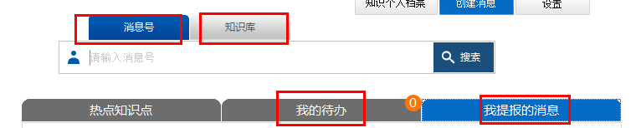

- 公司和客户信息维护
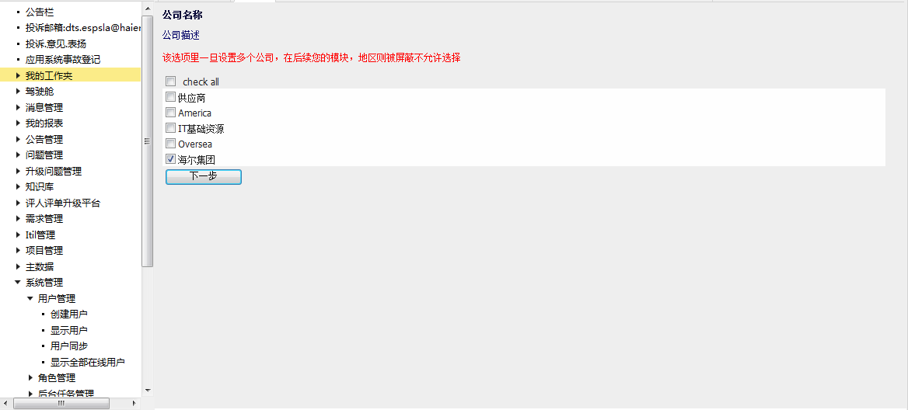
- 消息管理
